Sınıfınızın ismi yazılı olduğu excel dosyası çalışma kitabı dosyasıdır. Aşağıdaki resimde görüldüğü gibi çalışma sayfaları sekmeleri bulunmaktadır. Sayfalar(sekmeler) isimlendirilmiştir sayfalar arası geçiş için yapmanız gereken sekme başlıklarını tıklamaktır.
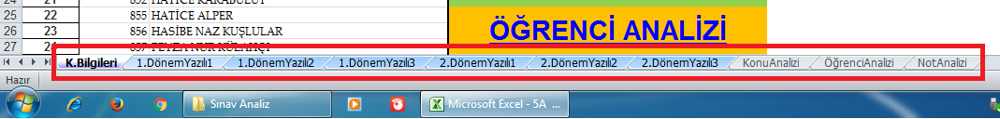

Çalışma dosyanızı açtığınızda eğer aşağıdaki gibi “Korumalı Görünüm” uyarısını alıyorsanız.
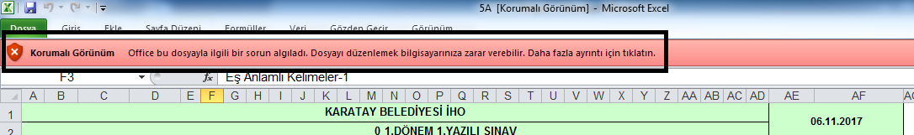
Önce “Kaydet” düğmesini tıklayınız sonra “Kaydetmeyi Etkinleştir” düğmesini tıklayınız.
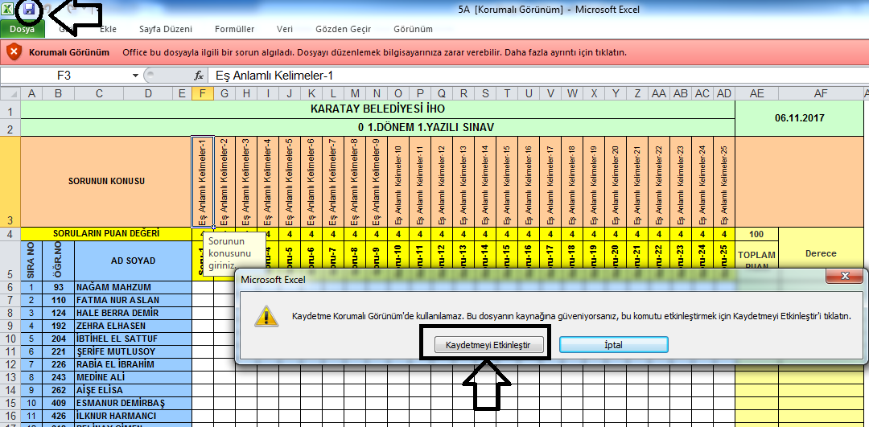
Üstteki resimde görülen “SORUNUN KONUSU” kısmına sınav sorusu metni değil, sorunun ilgili olduğu kazanım başlığı yazılacaktır, lütfen buna dikkat ediniz.

